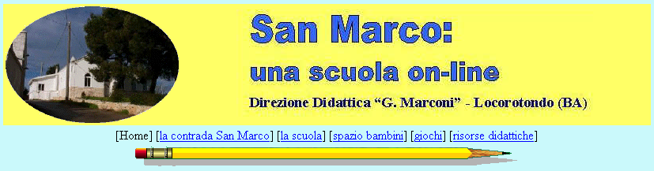

San Marco:

una scuola on-line

Anno scolastico 2003/2004

Ins. Elisabetta LANDI

Progetto curricolare di inserimento
delle nuove tecnologie
nell’insegnamento delle varie discipline
e di realizzazione del pagine web della Scuola di San Marco
con la pubblicazione
di materiale scolastico prodotto dagli alunni



San Marco:

una scuola on-line

Anno scolastico 2003/2004

Ins. Elisabetta LANDI

Progetto curricolare di inserimento delle nuove tecnologie nell’insegnamento delle varie discipline e di realizzazione di pagine web della Scuola di San Marco con la pubblicazione di materiale scolastico prodotto dagli alunni

LE NUOVE TECNOLOGIE DELL’INFORMAZIONE E DELLA COMUNICAZIONE

L’introduzione del computer nelle scuole di ogni ordine e grado è ormai una realtà, grazie al PSTD (Programma di Sviluppo delle Tecnologie Didattiche 1997/2000) avviato dal Ministero con la circ. n.282 del 27/04/1997 e al DM n.61 del 22 luglio 2003 che, nell’attesa di dare avvio alla riforma, invita ad attivare percorsi di informatica nelle classi prima e seconda della scuola primaria secondo quanto delineato dalle Indicazioni Nazionali.

Il computer si configura come un potente alleato nell’azione didattica dell’insegnante. Multimedia, interattività, multimedialità sono termini divenuti ormai familiari agli insegnanti dopo innumerevoli corsi di alfabetizzazione informatica. Ma la sfida rimane ancora questa: come utilizzare questo strumento nella pratica didattica della propria disciplina, come progettare, in altre parole, ambienti multimediali d’apprendimento.

Rispetto ad un ambiente tradizionale di apprendimento un ambiente formativo in cui si fa uso delle tecnologie dell’informazione e della comunicazione ha delle caratteristiche proprie:
- Superamento del rapporto comunicativo a due docente-allievo (emittente-ricevente) che si trasforma in un rapporto educativo a tre insegnante-macchina-allievo
- Cambiamento del ruolo del docente che diventa tutor, facilitatore del processo di apprendimento dell’allievo
- Sviluppo di processi di autoapprendimento (l’imparare ad imparare) e di ricerca negli alunni
- Crescita di autostima anche in alunni con difficoltà
- Sviluppo di forme cooperative e collaborative di conoscenza
Si comprende in tal modo come inevitabilmente la didattica della propria disciplina (di qualunque disciplina si tratti) subisca delle modifiche:
  - per la nuova funzione del docente
  - per le modalità di apprendimento dell’allievo
  - per le forme di cooperazione tra gli allievi
  - per la modalità nuova di reperimento dei contenuti (software didattico o rete Internet) e la conseguente necessità di saperli ordinare, confrontare, selezionare, organizzare.

L’INSERIMENTO DELLA MULTIMEDIALITÀ
NELLE NORMALI ATTIVITÀ CURRICOLARI

L’uso delle nuove tecnologie dell’informazione e della comunicazione nei processi di apprendimento degli alunni di ogni ordine di scuola rappresenta ormai una sfida per l’insegnante che deve saper operare con strumenti multimediali in “ambienti formativi tecnologici”.
Nel programmare unità didattiche relative alla propria disciplina va considerato che il computer può essere utilizzato a volte come tutor (insegnante, tutore), a volte come tool (strumento di lavoro), infine come tutee (lavoratore forzato). In base alla scelta che viene fatta è possibile programmare itinerari didattici in cui gli obiettivi previsti per la disciplina vengono raggiunti attraverso uno specifico uso del computer.

Il primo caso (computer come tutor) riguarda l’uso di software di vario tipo:
- software tutoriale ed esercitativo in cui vengono presentati dei contenuti e poi delle esercitazioni di verifica;
- software di consultazione multimediale e di navigazione ipermediale che abitua l’alunno ad attività esplorative e di ricerca;
- giochi didattici interattivi di vari livelli che creano ambienti di apprendimento con le caratteristiche divertenti e motivanti del gioco.

Il secondo caso (computer come tool) riguarda l’uso di:
- software applicativo (word processor, editor grafici e musicali…) che permette l’uso del computer nella normale attività didattica come strumento per descrivere, relazionare, produrre giornalini scolastici, disegnare, ecc.
- sistemi-autore che permettono la realizzazione di veri e propri prodotti ipermediali;
- Internet che, attraverso la comunicazione a distanza, permette sia la ricerca di informazioni sui milioni di siti compresi nella rete, sia la comunicazione attraverso la posta elettronica.

Il terzo caso (computer come tutee) riguarda l’uso di:
- linguaggi di programmazione con i quali è l’alunno stesso che impartisce ordini e istruzioni al computer. Il LOGO è l’unico linguaggio pensato e sviluppato per la didattica. L’obiettivo di Papert, inventore del LOGO, non è quello di formare dei “programmatori in erba”, ma quello di utilizzare il computer e la programmazione come uno strumento potente per “concepire ed esprimere progetti personali, carichi di significati”. Il LOGO è oggi presente in più versioni sempre più multimediali (come Micromondi della Garamond).

GLI OBIETTIVI DEL PROGETTO

In particolare il Progetto punta a introdurre la multimedialità nelle normali attività curricolari; questa si rivela una preziosa risorsa didattica solo se le competenze tecnologiche vengono integrate dall'esperienza metodologico-didattica dell’insegnante.
Gli obiettivi generali del progetto sono:

- Educazione degli studenti alla multimedialità e alla comunicazione
- Capacità di usare gli strumenti informatici
- Miglioramento dell'efficacia dell'insegnamento dell'apprendimento delle discipline
- Miglioramento della professionalità dei docenti

Inoltre la realizzazione delle pagine web della Scuola di San Marco con la pubblicazione in rete di materiale scolastico porterà gli alunni a riflettere:

- sulle potenzialità della rete
- sulla possibilità della comunicazione a distanza attraverso la rete
- sulla possibilità di far visionare il proprio lavoro a tutto il mondo
- sulla necessità di essere attenti nella comunicazione riflettendo su ciò che si scrive

OBIETTIVI FORMATIVI

La partecipazione attiva degli alunni coinvolti è finalizzata soprattutto all’acquisizione della “capacità di imparare” favorendo quindi processi di autoapprendimento e di ricerca e sviluppando le capacità di:

scoprire e ricostruire concetti
ricercare informazioni
assimilare e consolidare le conoscenze
organizzare le conoscenze acquisite

Il lavoro in gruppo favorirà:

 la socializzazione
 la capacità di comunicazione e collaborazione

Il computer è un potente alleato degli insegnanti nella propria azione educativa, non solo come sostegno alla lezione quanto come strumento che motiva gli alunni stimolando in loro processi di autonomia e di autostima. Le attività mirano al raggiungimento dei seguenti obiettivi:

maturazione di interessi e motivazioni nei confronti del
sapere negli alunni
crescita di autostima in alunni che presentano difficoltà
nell’apprendimento

METODOLOGIA

Il laboratorio favorisce una scuola che non si limita alla trasmissione dei saperi, ma diventa un luogo dove operare, un luogo di esperienze concrete dove si produce conoscenza e si sviluppa la logica della scoperta. La metodologia della ricerca può favorire uno spirito di sperimentazione, di apertura, di progettualità verso un lavoro comune.
Le attività saranno sempre svolte per piccoli gruppi di alunni per ciascuna postazione multimediale per favorire da un lato l'individualizzazione del lavoro scolastico, permettendo a ciascun alunno di operare secondo i propri ritmi e le proprie capacità, dall'altro la capacità di comunicare e collaborare per un obiettivo comune.

APPROFONDIMENTO:

Realizzare un IPERTESTO

Tra queste possibili attività particolare importanza assume la produzione di un prodotto multimediale di tipo ipertestuale dato che la struttura di un ipertesto è molto vicina al modo con cui l'uomo pensa, rielabora concetti e informazioni e dunque costruisce le sue conoscenze.
L'ipertesto si costruisce infatti su una mappa cognitiva che contiene i legami e i rapporti tra i diversi nodi concettuali. La presenza di vari sistemi-autore molto accessibili per la produzione di ipermedia (ipertesto+multimedia=ipermedia) rende estremamente facile questo lavoro anche per alunni della scuola elementare. Grazie ad interfacce sempre più amichevoli, si può produrre un piccolo ipermedia senza troppa fatica.
Naturalmente, trattandosi di un'attività che richiede diverse fasi di lavoro, è auspicabile una suddivisione di ruoli e compiti tra gli alunni che lavorano al progetto favorendo così la collaborazione e la capacità di lavorare per un progetto comune.
Ho sperimentato con successo da diversi anni nella nostra scuola l’uso di INCOMEDIA, programma realizzato da una società di Ivrea, che si presenta come un prodotto completo adatto per le scuole. Composto da cinque moduli si presta molto bene all’uso nelle classi in quanto favorisce la suddivisione dei compiti per gruppi e la collaborazione per la produzione dell’ipermedia finale.

FASI DI LAVORO

- Raccogliere il materiale
  - Scegliere l'argomento
  - Realizzare foto
  - Scrivere testi

- Stendere la struttura del documento.
  - Preparare la struttura di ciò che si intende realizzare (mappa
concettuale)
- Individuare i link cioè i collegamenti tra i vari nodi

- Memorizzare il materiale
  - Inserire i testi attraverso la videoscrittura
  - Creare i file grafici utilizzando lo scanner o la macchina
fotografica digitale
  - Creare i file sonori

- Creare le singole videate
  - Inserire sfondi, testi ed immagini
  - Creare effetti di visualizzazione

- Assemblare il materiale creando gli opportuni collegamenti
  - Inserire sfondi, testi ed immagini
  - Inserire bottoni e parole calde
  - Realizzare i collegamenti sequenziali o incrociati tra i vari nodi
rispettando la struttura iniziale
  - Realizzare contemporaneamente un cartellone murale per la
visualizzazione della creazione passo dopo passo del documento

- Esportare il documento
  - Esportare il documento su CD-Rom

Programmare in LOGO

MICROMONDI è un ambiente di apprendimento basato sul LOGO, l’unico linguaggio pensato per la didattica. Questo linguaggio di programmazione, rivolto a bambini e ragazzi, permette di utilizzare il computer come uno strumento potente per costruire progetti personali, Grafica, testo, forme animate, suono si integrano in un ambiente multimediale in cui ogni oggetto può essere programmato. Lavorare con Micromondi significa sviluppare le abilità correlate alla risoluzione dei problemi e al pensiero creativo.

FASI DI LAVORO

- Uso degli strumenti multimediali di MICROMONDI
  - creare tartarughe e cambiare le loro forme
  - creare finestre di testo e scrivere del testo
  - importare immagini
  - usare la console di disegno
  - registrare ed importare suoni
  - comporre un semplice ritornello con l’editore musicale

- Uso della geometria della tartaruga
  - creare animazioni muovendo una tartaruga
  - creare animazioni cambiando le forme

- Programmazione in LOGO
  - usare i comandi per dare istruzioni alla tartaruga
  - scrivere e usare procedure

- Creazione di una presentazione multimediale
  - Scegliere l’argomento disciplinare da trattare
  - Definire la struttura del lavoro
  - Definire le pagine
  - Definire gli oggetti da inserire nel documento
  - Realizzare il lavoro

ORGANIZZAZIONE DEL LAVORO

Il Progetto si rivolge alle classi III-IV-V di San Marco per le quali sarà richiesto il trasporto presso il Laboratorio Multimediale del plesso Marconi. Il numero dei moduli e delle attività proposte dipenderà dai tempi di uso del Laboratorio stesso.
L’ins. Landi Elisabetta seguirà le attività multimediali per l’ambito antropologico così come risulta dalla programmazione disciplinare. L’uso delle TIC potrà essere esteso alle altre discipline in caso di presenza di una postazione multimediale nel plesso San Marco.
Il Progetto coinvolgerà le classi I e II (impegnate nell’attuazione del progetto nazionale di alfabetizzazione informatica DM 61-22 luglio 2003) per la parte riguardante l’eventuale messa in linea di lavori realizzati.
L’ins. Landi, inoltre, provvederà alla sistemazione didattica dei computer (affinché siano funzionali ai lavori da svolgere), alla cura delle pagine web di San Marco contenente i lavori prodotti dagli alunni riguardanti, per il momento, l’ambito antropologico e all’aggiornamento delle stesse.

LOCALI / STRUMENTI / MATERIALI

Il laboratorio

Le attività saranno svolte nel Laboratorio Multimediale del plesso Marconi e nei locali della scuola di San Marco in caso di presenza di postazioni multimediali.
Il Laboratorio Multimediale, realizzato nel Circolo Didattico di Locorotondo con i finanziamenti del Progetto 1b del Programma di Sviluppo della Tecnologie Didattiche, dispone di 13 computer di cui 11 collegati in rete, stampanti, scanner, collegamento ad Internet con indirizzo di posta elettronica, oltre ad attrezzature quali microfoni, webcamera, macchina fotografica digitale, videoproiettore ecc.
La possibilità di collegarsi a Internet permette, inoltre, di riflettere sulle potenzialità della rete e sulla facilità di comunicare e di reperire dati.

Software

per la videoscrittura: MICROSOFT WORD
WINSCRIBO
INCOMEDIA TEXT

per la gestione delle immagini: PAINT
SOFTWARE per l’acquisizione delle immagini

Per la realizzazione di ipermedia: INCOMEDIA PROFESSIONAL 5.0
suddiviso in:

INCOMEDIA TEXT
INCOMEDIA SHOW
INCOMEDIA INTEGRATOR
INTEGRATOR SETUP CREATOR
(sistema autore per la produzione di documenti
multimediali di tipo ipertestuale)

Per la programmazione: MICROMONDI
(uso del linguaggio LOGO: la geometria della
tartaruga)

Per Internet e posta elettronica: INTERNET EXPLORER
OUTLOOK EXPRESS

per la realizzazione delle pagine web: FRONTPAGE

CD-Rom e materiale didattico multimediale per l'apprendimento delle discipline o la ricerca di informazioni

VERIFICA DEL PROGETTO

Per la verifica del progetto si valuterà:
- la capacità dell’alunno di utilizzare le nuove tecnologie;
- se e in quale misura la multimedialità renda più efficace l’insegnamento/apprendimento delle discipline;
- l’impatto che hanno le pagine web contenenti il materiale prodotto dagli alunni sulla comunità scolastica di San Marco e sugli alunni stessi.

Locorotondo, settembre 2003

Ins. Landi Elisabetta

PROGETTO “SAN MARCO: UNA SCUOLA ON-LINE” Docente: ELISABETTA LANDI

Quadro sintetico dei Moduli classi terze a.s. 2003/2004

N° Mod. | TITOLO DEL MODULO | COMPETENZE | TEMPI
1° | CD-ROM E MATERIALE DIDATTICO MULTIMEDIALE | - Usare il mouse  - Orientarsi nei giochi interattivi  - Orientarsi in un ipertesto  - Apprendere contenuti della varie discipline | I tempi non possono essere definiti  in quanto seguono lo svolgersi delle U.D. delle discipline
2° | VIDEOSCRITTURA | - Conoscere la funzione dei tasti più importanti della tastiera  - Usare il mouse e la tastiera  - Scrivere semplici testi usando un Word Processor  - Scrivere testi con un editor visuale per pagine web  - Inserire e manipolare un’immagine
3° | STUDIARE CON INTERNET | - Conoscere le potenzialità di Internet  - Riconoscere i link  - Sapersi orientare in un sito  - Apprendere contenuti della varie discipline  - Stampare informazioni

Discipline: storia, geografia

PROGETTO “SAN MARCO: UNA SCUOLA ON-LINE” Docente: ELISABETTA LANDI

Quadro sintetico dei Moduli classi quarte a.s. 2003/2004

N° Mod. | TITOLO DEL MODULO | COMPETENZE | TEMPI
1° | CD-ROM E MATERIALE DIDATTICO MULTIMEDIALE | - Orientarsi nei giochi interattivi  - Navigare in un ipertesto  - Ricercare informazioni  - Effettuare operazioni di stampa  - Apprendere contenuti della varie discipline | I tempi non possono essere definiti  in quanto seguono lo svolgersi delle U.D. delle discipline
2° | VIDEOSCRITTURA | - Usare il mouse e la tastiera  - Manipolare un testo (carattere, colore, formato…)  - Scrivere semplici testi usando un Word Processor  - Scrivere testi con un editor visuale per pagine web  - Inserire e manipolare un’immagine  - Costruire e interpretare grafici
3° | STUDIARE CON INTERNET | - Conoscere le potenzialità di Internet  - Riconoscere i link  - Sapersi orientare in un sito  - Stampare informazioni  - Apprendere contenuti della varie discipline  - Saper comunicare con mezzi telematici (posta elettronica, chat)
4° | MICROMONDI | - Saper usare gli strumenti multimediali di MICROMONDI  - Conoscere e usare la geometria della tartaruga  - Saper programmare in LOGO
Discipline: storia, geografia

ELENCO DELLE UNITA’ DIDATTICHE IN CUI E’ STATO DIVISO IL MODULO N. 4:

MICROMONDI

NUM. | TITOLO DELL’UNITA’ DIDATTICA | OBIETTIVI
1 | GLI STRUMENTI MULTIMEDIALI | - CONOSCERE GLI STRUMENTI MULTIMEDIALI DI MICROMONDI  - SAPER CREARE TARTARUGHE CAMBIANDONE LA FORMA  - SAPER CREARE FINESTRE DI TESTO  - SAPER USARE LA CONSOLE DI DISEGNO  - SAPER USARE L’EDITORE MUSICALE
2 | LA GEOMETRIA DELLA TARTARUGA | - SAPER CREARE ANIMAZIONI MUOVENDO LA TARTARUGA  - SAPER CREARE ANIMAZIONI CAMBIANDONE LA FORMA
3 | LA PROGRAMMAZIONE IN LOGO | - SAPER USARE I COMANDI PER DARE ISTRUZIONI ALLA  TARTARUGA  - CONOSCERE COS’E’ UNA PROCEDURA  - SAPER CREARE PROCEDURE
4 | PRODUZIONE DI UNA PRESENTAZIONE MULTIMEDIALE | - SCEGLIERE E ORGANIZZARE ILCONTENUTO  - ORGANIZZARE GLI ELEMENTI MULTIMEDIALI NELLA  PAGINA  - USARE LE POTENZIALITA’ DI MICROMONDI  - USARE ISTRUZIONI E PROCEDURE

Disciplina: storia

PROGETTO “SAN MARCO: UNA SCUOLA ON-LINE” Docente: ELISABETTA LANDI

Quadro sintetico dei Moduli classi quinte a.s. 2003/2004

N° Mod. | TITOLO DEL MODULO | COMPETENZE | TEMPI
1° | CD-ROM E MATERIALE DIDATTICO MULTIMEDIALE | - Orientarsi nei giochi interattivi  - Navigare in un ipertesto  - Ricercare informazioni  - Effettuare operazioni di stampa  - Apprendere contenuti della varie discipline | I tempi non possono essere definiti  in quanto seguono lo svolgersi delle U.D. delle discipline
2° | VIDEOSCRITTURA | - Usare il mouse e la tastiera  - Manipolare un testo (carattere, colore, formato…)  - Scrivere semplici testi usando un Word Processor  - Scrivere testi con un editor visuale per pagine web  - Inserire e manipolare un’immagine  - Costruire e interpretare grafici  - Effettuare operazioni di stampa
3° | STUDIARE CON INTERNET | - Conoscere le potenzialità di Internet  - Riconoscere i link  - Sapersi orientare in un sito  - Ricercare immagini in Internet  - Stampare informazioni  - Apprendere contenuti della varie discipline  - Saper comunicare con mezzi telematici (posta elettronica, chat)
4° | IPERTESTI E IPERMEDIA | - Conoscere come funziona un ipertesto  - Comprendere la struttura di un ipertesto  - Riconoscere i link (pulsanti e parole calde)  - Conoscere il sistema-autore INCOMEDIA  - Individuare le relazioni tra le informazioni  - Saper costruire le singole pagine dell’ipertesto  - Individuare e creare i collegamenti tra le pagine

Disciplina: storia, geografia

ELENCO DELLE UNITA’ DIDATTICHE IN CUI E’ STATO DIVISO IL MODULO N. 3 (CLASSI IV E V):

INTERNET

NUM. | TITOLO DELL’UNITA’ DIDATTICA | OBIETTIVI
1 | LA RICERCA IN INTERNET | - COMPRENDERE LA RICCHEZZA DELLA RETE  - RICONOSCERE LA STRUTTURA IPERTESTUALE DELLA RETE  - ORIENTARSI IN UN SITO  - RICERCARE INFORMAZIONI E IMMAGINI
2 | LA COMUNICAZIONE A DISTANZA | - COMPRENDERE LA POSSIBILITA’ DI COMUNICARE ATTRAVERSO LA RETE  - SAPER COMUNICARE CON GLI STRUMENTI TELEMATICI (LA POSTA ELETTRONICA)  . SAPER COMUNICARE CON GLI STRUMENTI TELEMATICI (LA CHAT)

ELENCO DELLE UNITA’ DIDATTICHE IN CUI E’ STATO DIVISO IL MODULO N. 4:

IPERTESTI E IPERMEDIA

NUM. | TITOLO DELL’UNITA’ DIDATTICA | OBIETTIVI
1 | L’IPERTESTO | - COMPRENDERE LA STRUTTURA NON LINEARE DI UN IPERTESTO  - CONOSCERE LA FUNZIONE DI PULSANTI E PAROLE CALDE
2 | INCOMEDIA | - CONOSCERE E USARE INCOMEDIA TEXT  - CONOSCERE E USARE INCOMEDIA SHOW  - CONOSCERE E USARE INCOMEDIA INTEGRATOR
3 | PRODUZIONE DI UN IPERTESTO:  FASE IDEATIVA E PROPOSITIVA | - SAPER METTERE IN RELAZIONE LE INFORMAZIONI  - SAPER ORGANIZZARE LE INFORMAZIONI COSTRUENDO UNA  MAPPA CONCETTUALE
4 | PRODUZIONE DI UN IPERTESTO:  FASE REALIZZATIVA | - SAPER DIGITALIZZARE IL MATERIALE  - SAPER ORGANIZZARE GLI ELEMENTI NELLA PAGINA  - USARE LE POTENZIALITA’ DI INCOMEDIA  - INDIVIDUARE E CREARE I COLLEGAMENTI SECONDO LA STRUTTURA DECISA

Disciplina: storia

APPENDICE

San Marco:

una scuola on-line

Descrizione delle pagine web della Scuola di San Marco
con la pubblicazione
di materiale scolastico prodotto agli alunni

Ins. Elisabetta LANDI

Il sito è suddiviso in 6 sezioni, ognuna con una funzione diversa: l’home page, la contrada San Marco, la scuola, lo spazio bambini, i giochi, le risorse didattiche.

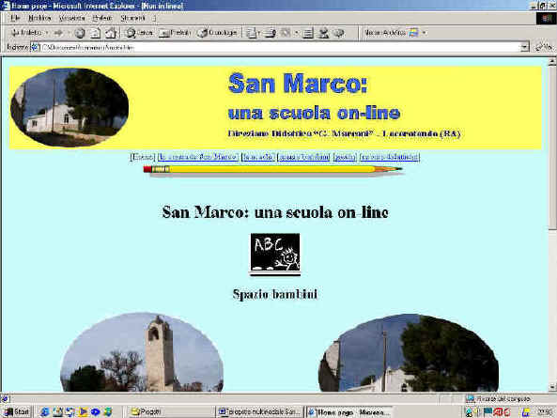

HOME PAGE
Contiene i link che portano alle cinque sezioni
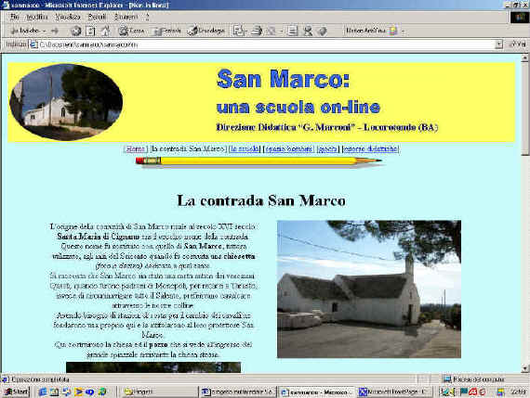

CONTRADA SAN MARCO
Contiene in breve la storia e la descrizione della contrada

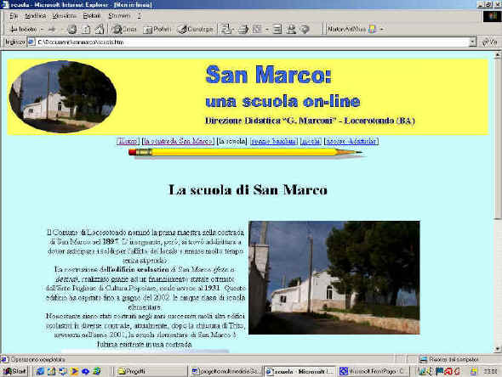
LA SCUOLA
È una breve descrizione della scuola di San Marco
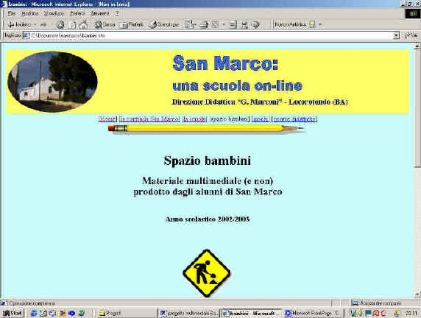
SPAZIO BAMBINI
E’ il nucleo del sito che verrà via via aggiornato dall’ins. Landi Elisabetta con il materiale prodotto dagli alunni i quali potranno rivedere su INTERNET il proprio lavoro
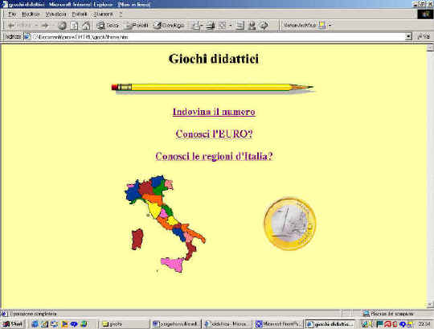
GIOCHI
E’ la parte dedicata a giochi didattici rivolti agli alunni. I giochi possono essere considerati anche come verifiche dell’apprendimento. La sezione sarà arricchita di nuovi giochi
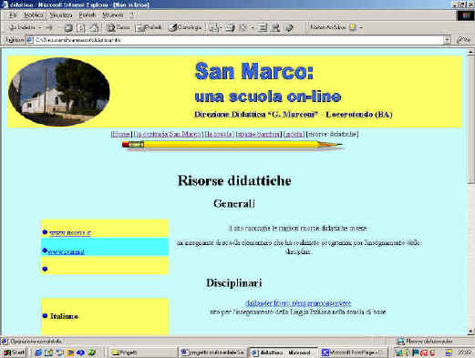

RISORSE DIDATTICHE
Questa parte è dedicata essenzialmente ai docenti i quali vi troveranno le principali risorse in rete (generali e disciplinari) utili per l’insegnamento delle varie discipline

Locorotondo, settembre 2003

Ins. Landi Elisabetta

